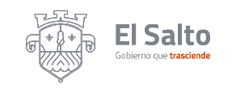
Gobierno Municipal El Salto 2018-2021
Resumen de informe julio 2021

INSTITUTO MUNICIPAL DE ATENCIÓN A LAS MUJERES DE EL SALTO
ACTIVIDADES | RESULTADOS
platicas y talleres de prevención de la violencia contra las mujeres programa barrios de paz 2021 eje CECOVIM | total de 231 personas beneficiadas
se gestionó la unidad móvil por parte dela SISEMH en la colonia las pintas y la huizachera | brindar información a la ciudadanía para la prevención y atención de la violencia contra las mujeres brindando diferentes servicios como los de salud e informativo
- 25 campaña únete día naranja  - Academia de empoderamiento de la mujer  - Campañas de prevención de violencia de género ( medios impresos y redes sociales) | - En capacitación 264 mujeres  - Alcance 7097 de personas
- 9 asesorías jurídicas

